Chap2

标识符用来命名，由数字、字幕和_、$组成，不能以数字开头。

标识符是大小写区别对待的并且未规定最大长度。

标识符不能是java关键字。

Java语言中的命名约定:

类和接口名。 MyClass

方法名 myName

常量名 SIZE_NAME

变量名 可大小写混写，首字符小写，不用下划线，少用美元符号。给变量命名是尽量做到见名知义。

数据类型是程序设计语言描述事物、对象的方法。分为基本类型和引用类型。

基本类型：

整数类型 byte short int long

浮点类型 double float

字符类型 char

布尔类型 Boolean

引用类型：

类

接口

数组

枚举

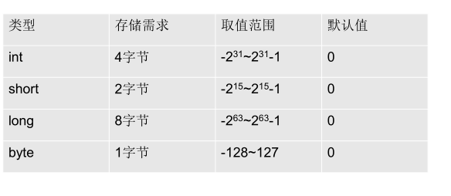

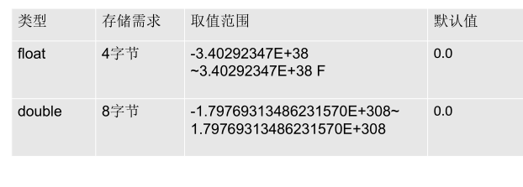

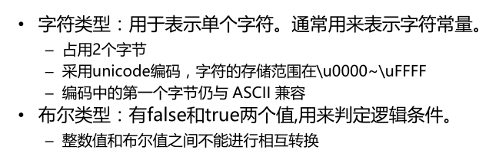

Java常常使用关键字 final来定义常量。

^是什么

Instanceof比较 instanceof检查对象是否是某种类型

短路：如果第一个操作数已经能够确定表达式的值，第二个操作数就不必计算了。

隐式转换

• 当进行类型加宽转换时可以自动实现，被称为隐式转换。

Eg int n = 5; double f = n;

强制转换

• 当进行类型收缩转换时转换必须进行显式转换，被称为强制转换

Double f = 5.5; int n = (int) f;

数据类型按容量大小排序

– byte→ short→ (char)→ int→long→float→ double

– byte，short, char之间不会相互转换，他们三者在计算时首先转换为 int 类型

– if ( 条件表达式1 ) {

– 语句块1

– } else if（ 条件表达式2 ) {

– 语句块2

– }

– ...

– else if（ 条件表达式n-1 ){

– 语句块n-1

– } else {

– 语句块n

– }--->重复地交替出现if...else if ...的情况

Java中的循环包括：

– for循环

– while循环

– do……while循环

– 增强型for循环

完整的循环语句一般包括四部分内容：

– 初始化部分：设置循环的初始条件

– 循环体部分：被反复执行的代码

– 迭代部分：用来更新循环控制条件

– 终止部分：退出循环的条件判断

注意：

– 初始化表达式中的变量必须声明并赋值。

– 终止条件表达式的值必须为布尔值。